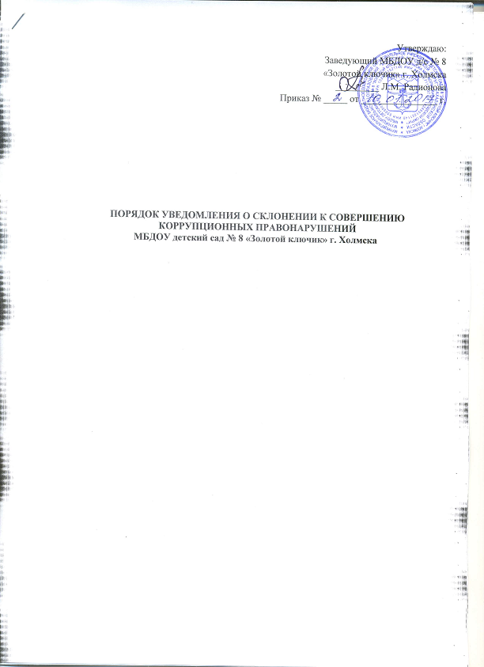

1. **ОБЩИЕ ПОЛОЖЕНИЯ**
   1. Настоящий Порядок уведомления о склонении к совершению коррупционных правонарушений (далее по тексту - Порядок) ДОУ № 8 г. Холмска (далее – ДОУ) разработан в соответствии с частью 5 статьи 9 Федерального закона от 25.12.2008 N 273-ФЗ «О противодействии коррупции» с целью создания единой системы по предупреждению коррупционных правонарушений в ДОУ и определяет Порядок уведомления руководства ДОУ о фактах обращения в целях склонения работников ДОУ (далее- Работников) к совершению коррупционных правонарушений, устанавливает перечень сведений, содержащихся в данных уведомлениях, порядок регистрации уведомлений и организации проверки сведений, указанных в уведомлении, а также порядок принятия решений по результатам рассмотрения уведомлений.
   2. Действие настоящего Порядка распространяется на всех Работников ДОУ.
   3. Уведомление о фактах обращения в целях склонения к совершению коррупционных правонарушений, за исключением случаев, когда по данным фактам проведена или проводится проверка, является должностной обязанностью работника.
   4. Во всех случаях обращения к работнику каких-либо лиц в целях склонения его к совершению коррупционных правонарушений, работник обязан не позднее рабочего дня, следующего за днем обращения к нему указанных лиц, уведомить о данных фактах заведующего ДОУ, направив на его имя уведомление в письменной форме согласно Приложению 1 к настоящему Порядку, заполненное и зарегистрированное в установленном порядке.
   5. Работники должны лично предостерегать обратившихся к ним лиц о противоправности действия, которое они предлагают совершить.

## ПЕРЕЧЕНЬ СВЕДЕНИЙ, СОДЕРЖАЩИХСЯ В УВЕДОМЛЕНИИ, И ПОРЯДОК РЕГИСТРАЦИИ УВЕДОМЛЕНИЯ

* 1. В уведомлении о склонении к совершению коррупционных нарушений указываются следующие сведения:
     1. .фамилия, имя, отчество работника, направившего уведомление (далее по тексу - Уведомитель);
     2. .занимаемая должность Уведомителя;
     3. .известные Уведомителю сведения о лицах, обратившихся к нему в целях склонения его к совершению коррупционных правонарушений (фамилия, имя, отчество, место работы, должность, адрес проживания лица, склонявшего Уведомителя к совершению коррупционных правонарушений, и другие известные о данном лице сведения);
     4. .способ склонения к правонарушению (подкуп, угроза, обещание, обман, насилие и т.д.);
     5. .обстоятельства склонения к правонарушению (телефонный разговор, личная встреча, почтовое отправление и т.д.);
     6. .сущность предполагаемого правонарушения. 2.1.7.дата, место и время склонения к правонарушению;
     7. .информация об уведомлении работником органов прокуратуры или других государственных органов об обращении к нему каких-либо лиц в целях склонения его к совершению коррупционных правонарушений в случае, если указанная информация была направлена Уведомителем в соответствующие органы;
     8. .дата подачи уведомления и личная подпись Уведомителя.
  2. При наличии письменных и вещественных доказательств, объяснений лиц, показаний свидетелей, аудио- и видеозаписи, иных документов и материалов Уведомитель представляет их заведующему ДОУ в качестве доказательств склонения его к совершению коррупционного правонарушения;
  3. Уведомление регистрируется в Журнале регистрации уведомлений о фактах обращения в целях склонения работников к совершению коррупционных правонарушений (далее по тексту - Журнал) по форме согласно Приложению 2 к настоящему Порядку: 2.3.1.незамедлительно в присутствии Уведомителя, если уведомление представлено им лично;

2.3.2.в день, когда оно поступило по почте или с курьером.

* 1. Журнал хранится в условиях, исключающих доступ к нему посторонних лиц. Листы Журнала должны быть пронумерованы, прошнурованы и скреплены печатью ДОУ.

2.5.Уведомление не принимается в случае, если в нем полностью или частично отсутствует информация, предусмотренная в пункте 2.1. настоящего Порядка.

2.6. При наличии в уведомлении сведений о совершенном или подготавливаемом преступлении, проверка по данному уведомлению организуется в соответствии с положениями уголовно-процессуального законодательства Российской Федерации и законодательства Российской Федерации об оперативно-розыскной деятельности, для чего поступившее уведомление незамедлительно направляется заведующим ДОУ в правоохранительные органы в соответствии с их компетенцией.

## ПОРЯДОК ОРГАНИЗАЦИИ ПРОВЕРКИ СВЕДЕНИЙ, СОДЕРЖАЩИХСЯ В УВЕДОМЛЕНИИ

* 1. После регистрации уведомление передается на рассмотрение директору ДОУ.
  2. Поступившее заведующему ДОУ уведомление является основанием для принятия им решения о проведении служебной проверки сведений, содержащихся в уведомлении, которое оформляется соответствующим распоряжением.
  3. Для проведения проверки распоряжением заведующего ДОУ создается комиссия, которая состоит из председателя комиссии, секретаря и членов комиссии. В составе комиссии должно быть не менее 5 человек.
  4. Все лица, входящие в состав комиссии, пользуются равными правами в решении вопросов, рассматриваемых на заседаниях комиссии.
  5. Персональный состав комиссии по проведению проверки утверждается приказом заведующего ДОУ.
  6. В проведении проверки не может участвовать работник, прямо или косвенно заинтересованный в ее результатах. В этих случаях он обязан обратиться к заведующему ДОУ с письменным заявлением об освобождении его от участия в проведении данной проверки.
  7. При проведении проверки должны быть:
     1. . заслушаны пояснения уведомителя, других работников, а также лиц, имеющих отношение к фактам, содержащимся в уведомлении;
     2. . объективно и всесторонне рассмотрены факты и обстоятельства обращения к работнику в целях склонения его к совершению коррупционного правонарушения; 3.7.3.установлены причины и условия, которые способствовали обращению лиц к работнику с целью склонения его к совершению коррупционных правонарушений.
  8. В ходе проведения проверки, помимо уведомления, рассматриваются материалы, имеющие отношение к фактам, содержащимся в уведомлении, в том числе должностная инструкция и служебная характеристика Уведомителя, должностные инструкции и служебные характеристики работников, имеющих отношение к фактам, содержащимся в уведомлении.
  9. Лица, входящие в состав комиссии, и работники, имеющие отношение к фактам, содержащимся в уведомлении, не вправе разглашать сведения, ставшие им известными в ходе проведения проверочных мероприятий.
  10. Работа комиссии должна быть завершена не позднее 10 рабочих дней со дня принятия решения о проведении проверки.

## ИТОГИ ПРОВЕДЕНИЯ ПРОВЕРКИ

* 1. По результатам проведения проверки комиссией принимается решение простым большинством голосов присутствующих на заседании комиссии. Решение комиссии правомочно, если на ее заседании присутствовало не менее 2/3 от общего состава комиссии.
  2. Решение комиссии оформляется протоколом. Протокол комиссии подписывается председателем и секретарем комиссии.
  3. Член комиссии, не согласный с ее решением, имеет право в письменной форме изложить свое особое мнение, которое приобщается к протоколу.
  4. В случае подтверждения в ходе проверки факта обращения к работнику в целях склонения его к совершению коррупционных правонарушений или выявления в действиях работника или иных работников, имеющих отношение к вышеуказанным фактам, признаков коррупционного правонарушения, комиссией готовятся материалы, которые направляются заведующему ДОУ для принятия соответствующего решения.
  5. Заведующий ДОУ после получения материалов по результатам работы комиссии в течение трех дней принимает одно из следующих решений:
     1. .о незамедлительной передаче материалов проверки в правоохранительные органы;
     2. .о принятии организационных мер с целью предотвращения впредь возможности обращения в целях склонения работников к совершению коррупционных правонарушений;
     3. .об исключении возможности принятия уведомителем и (или) иными работниками, имеющими отношение к фактам, содержащимся в уведомлении, единоличных решений по вопросам, с которыми связана вероятность совершения коррупционного правонарушения;
     4. .о необходимости внесения в должностные инструкции работников соответствующих изменений для устранения условий, способствующих

обращению к ним в целях склонения их к совершению коррупционных правонарушений;

* + 1. .о привлечении работника к дисциплинарной ответственности; 4.5.6.об увольнении работника из ДОУ.
  1. В случае опровержения факта обращения к работнику с целью его склонения к совершению коррупционных правонарушений заведующий ДОУ принимает решение о принятии результатов проверки к сведению.
  2. Информация о решении по результатам проверки направляется делопроизводителю для включения в личное дело уведомителя.
  3. Работник, в отношении которого проводится проверка сведений, содержащихся в уведомлении, по окончании проверки имеет право ознакомиться с письменным заключением о ее результатах.

Приложение № 1

Заведующему

МБДОУ д/с № 8 г. Холмска

(ф.и.о. уведомителя, должность,)

# УВЕДОМЛЕНИЕ

В соответствии со статьей 9 Федерального закона Российской Федерации от 25.12.2008 N 273-ФЗ "О противодействии коррупции" (далее -Закона) я,

(фамилия, имя, отчество)

настоящим уведомляю об обращении ко мне

(дата, время и место)

(фамилия, имя, отчество)

в целях склонения меня к совершению коррупционных действий, а именно:

(в произвольной форме изложить информацию об обстоятельствах обращения в целях склонения к совершению

коррупционных действий)

«_ » 20 г.

(подпись)

Уведомление зарегистрировано в Журнале регистрации

« » 20 г. №

(ф.и.о., должность ответственного лица)

# ЖУРНАЛ УЧЕТА УВЕДОМЛЕНИЙ

о фактах обращения в целях склонения работников к совершению коррупционных правонарушений

|  |  |  |  |  |  |  |
| --- | --- | --- | --- | --- | --- | --- |
| № п/п | Дата регистрации уведомления | Ф.И.О. подавшего уведомление | Подпись подавшего уведомление | Краткое содержание уведомления | Ф.И.О. специалиста принявшего уведомление | Подпись специалиста принявшего уведомление |
|  |  |  |  |  |  |  |
|  |  |  |  |  |  |  |
|  |  |  |  |  |  |  |